Aankondiging
voor het
Open clubkampioenschap WVA 2026
en het
Clubkampioenschap MWV 2026
op zaterdag 13 Juni 2026
op het
Amstelmeer
Organisatie
Watersportvereniging Amstelmeer
1 REGELS
1.1 De wedstrijdserie is onderworpen aan de Regels zoals gedefinieerd in de Regels voor Wedstrijdzeilen 2024 -2028

1.2. De bepalingen van het Watersportverbond zijn van toepassing
1.3 Het ‘Reglement voor Kampioenschappen Zeilen en Windsurfen’ is van toepassing.
2 RECLAME (n.v.t.)
3 DEELNAMERECHT EN INSCHRIJVING
3.1 Deelname aan het open kampioenschap WVA staat open voor iedereen
Deelname aan het kampioenschap MWV staat open voor leden MWV.
3.2 Deelnamegerechtigde boten kunnen inschrijven via een email aan: tljsouren@quicknet.nl
met vermelding
- naam schipper
- naam jacht
- type jacht
- SW factor
- email adres
- mobiel telefoonnummer van contactpersoon

3.2. Sluiting van de Inschrijving is op Zondag 7 Juni om 18.00 u

4. INSCHRIJFGELD

4.1 Deelname is GRATIS

4.2 Na de wedstrijden zal een BBQ plaats vinden a € 20,- pp te voldoen bij de inschrijving en voor
de sluiting datum.

5 PROGRAMMA VAN WEDSTRIJDEN

Er zijn 3 wedstrijden voor elke klasse geprogrammeerd

Zij worden als volgt uitgevoerd:

12.00 uur start van de 1e wedstrijd SW Kajuit klasse
12.05 uur start van de 1e wedstrijd SW open klasse
12.10 uur start van de 1e wedstrijd Centaur klasse

Wedstrijden 2 & 3 zullen zo spoedig mogelijk na de finish van de laatste boot in de klasse worden
gestart.

5.1. Het waarschuwingssein voor de eerste wedstrijd zal worden gegeven om 11.55 uur.

5.2 Na 17.00 u zal geen waarschuwing sein meer worden gegeven

8 WEDSTRIJDBEPALINGEN

De wedstrijdbepalingen zullen op 8 juni aan de inschrijvers worden gemaild
En zijn ook te lezen op de site www. wvamstelmeer.nl

9 LOCATIE

9.1 De locatie wordt aangegeven in Aanhangsel B

10 DE BAAN

De te zeilen baan wordt getoond en beschreven in Aanhangsel C

11 SCORE

Het lage puntensysteem wordt gehanteerd alsmede de SW factor 2026

12 RADIOCOMMUNICATIE
Terwijl hij wedstrijd zeilt mag een boot noch radiosignalen uitzenden noch radioberichten ontvangen die niet beschikbaar zijn aan alle boten, behalve in noodgevallen. Deze beperking is ook van toepassing op mobiele telefoons. De marifoon wordt alleen gebruikt voor veiligheidscommunicatie.

13. PRIJZEN

Er zijn voor de eerste in elke klasse een prijs ter beschikking en de best geklasseerde WVA lid
krijgt de titel " WVA Kampioen Kajuitzeilen 2026 "
De winnaar in de centaurklasse krijgt de titel MWV-clubkampioen 2026

14. AFWIJZING VAN AANSPRAKELIJKHEID

Deelnemers nemen geheel voor eigen risico deel aan de wedstrijdserie. Zie wedstrijdregel 4, Besluit om wedstrijd te zeilen. De organiserende autoriteit accepteert geen enkele aansprakelijkheid voor materiële schade of persoonlijk letsel of dood veroorzaakt in samenhang met of voor, gedurende of na de wedstrijdserie.

15. VERZEKERING

Elke deelnemende boot moet verzekerd zijn voor wettelijke aansprakelijkheid met een minimum bedrag van Euro 1.500.000 per evenement of het equivalent daarvan.

16 OVERIGE INFORMATIE

Voor overige informatie kan contact op worden genomen met:

Leden van het wedstrijdcomité en protestcomité
Wedstrijdleider: Theo Souren
Wedstrijd comité: Team WVA
Protestcomité: nader op te geven

Aanhangsel A
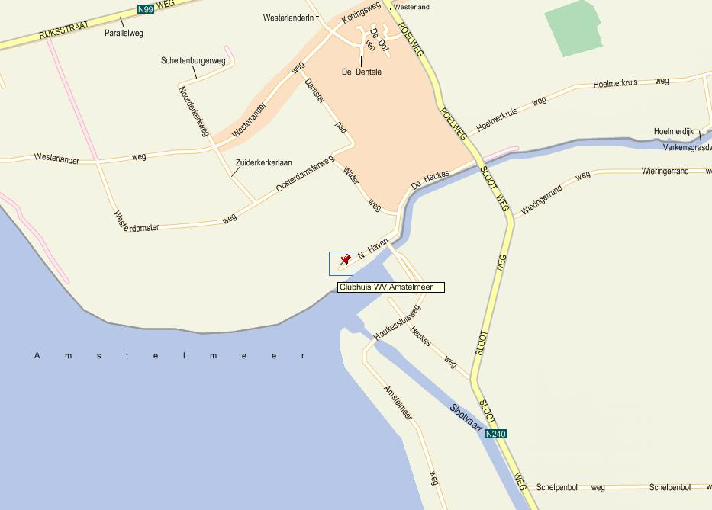

Aanhangsel B
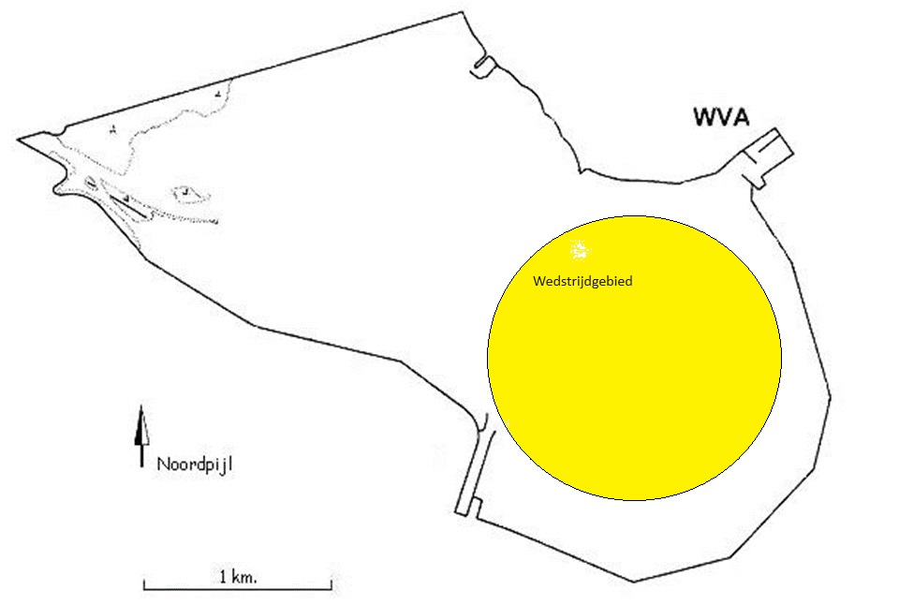

Aanhangsel C
Course Up — Downwind

1a 1

2s 2p

Finish Start
Signal | Merkteken ronding volgorde
A | Start —1 – 1a — 2s/2p —1 – 1a - Finish

